**附件：设备采购技术要求**

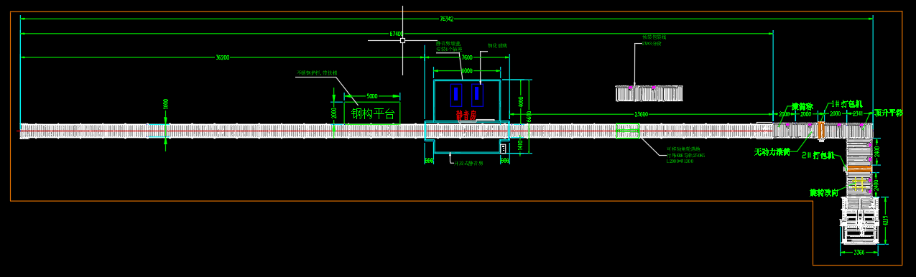

图 1 整体布局图

1. 包含76.3米主体产线和6米无动力辅助滚筒线，线体高度750mm（地脚高度可调），总宽度1000mm，用于跑步机组装包装生产，配套跑步机工艺生产所需静音房、结构平台、平衡吊、无动力辅线等配套设施；
2. 主线全长76.3米，如图示由西向东依次为67.4米板链线，2米无动力滚筒称，2米无动力滚筒，1#打包机，2米动力滚筒，顶升平移，2.2米动力滚筒，2#打包机，2.2米动力滚筒，堆垛机。
3. 线体为板链线，链板采用2.5MM镀锌板折制而成。表面硫化覆盖3mm绿色包胶，每1米黄色包胶，且在中间位置带万能插座一个；

 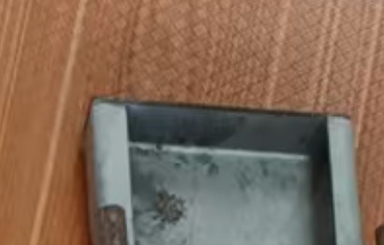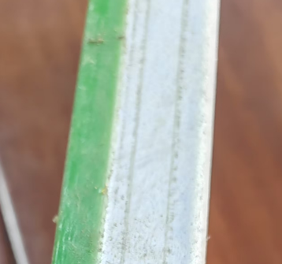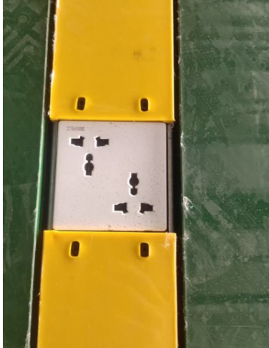

图 2 万能插座

1. 线体距线头28米处开始带电运行，长度20米，电压可变110V/220V（与静音房同路）；
2. 线体有连续输送模式和间歇输送模式相切换，连续输送模式速度可调范围：0.5-5米/每分钟，间歇输送模式间歇时间可手动设置。
3. 线体下方配置一路气路，每路每1.5 米配置一处一快速两接头；
4. 线体每个工位左右配置Y型快速接头和二位新国标排插，电压220V，板链线线尾处和距线尾12米处合计两处380V钉箱机电源；

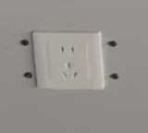

1. 静音房前段地面两侧设置共4处尺寸为6000*600合计约24米静电导流区用于人体静电导流区，需与设备接地区分，单独设置一路，位置待定；（使用场景：员工将佩戴静电脚环用于产品静电保护）

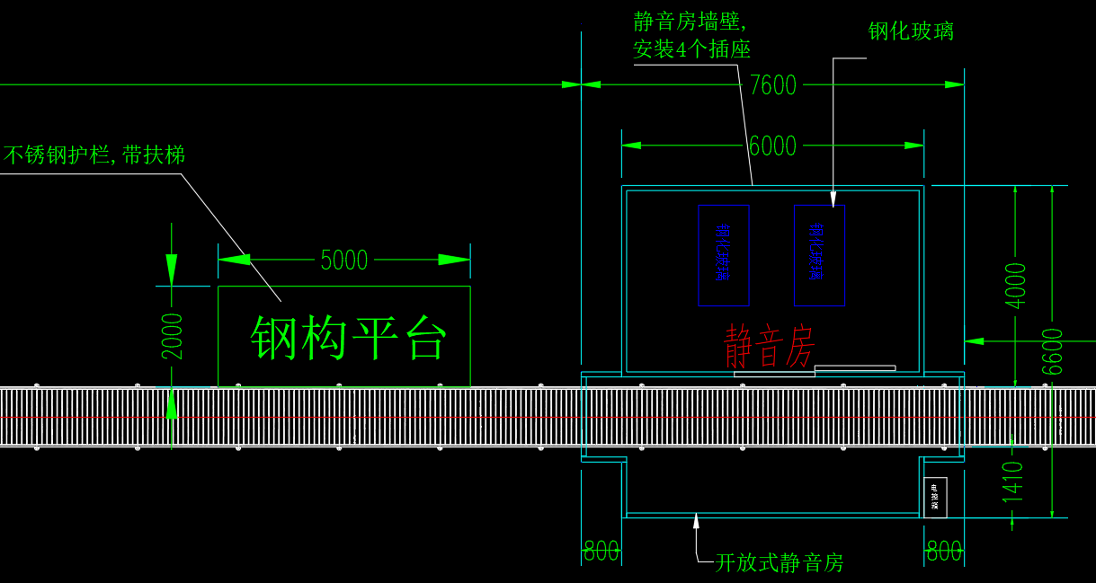

图 3 静音房、平台尺寸图

1. 平台技术要求：长5000mm*宽2000mm，高度与产线平齐，位置可移动，面铺5mm厚钢板，铺绿色3mm胶皮，碳钢护栏、配一个踏台，上方照明要求750lux-1000lux。
2. 静音房技术要求：
3. 静音室分2部分，开放部分及封闭部分，静音房长*宽*高：6000* （4000+1400）* 3200mm，内放3块2000*1000*19mm的钢化玻璃检测平台，靠线体一扇宽1600mm自动推拉门；
4. 封闭部分要求：室外超过85分贝情况下密闭室内需要控制在50分贝以内，四周各配各2个插座（根据线体可切换220V-110V），合计16个。内部需加装2P空调

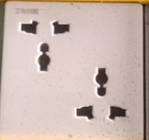

1. 敞开的静音房墙体安装要求同密闭静音房，南墙配220V和110V各2个，合计4个，产线通过处安装门帘。
2. 静音房内部照明要求750lux-1000lux；
3. 平衡吊技术要求：可移动角轮落地，行吊KBK导轨承重150KG，4立柱龙门框架L2000*W1300，电动葫芦承重1T；手柄控制方式如图示，操作简单快捷； 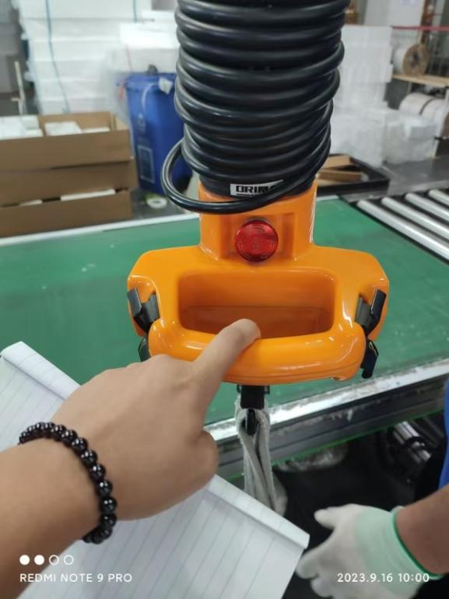

图 4 悬臂吊手柄图

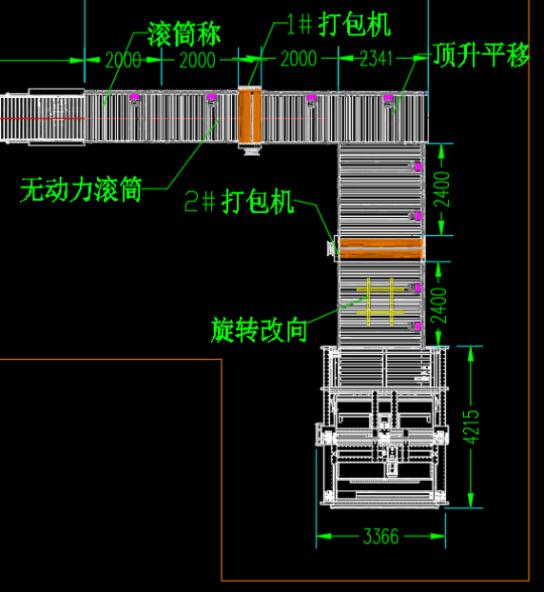

图 5 打包段布局图

1. 打包段需实现自动“井”字打包要求，布局依次为：2米无动力滚筒称，2米无动力滚筒，1#打包机，2米动力滚筒，顶升平移，2.2米动力滚筒，2#打包机，2.2米动力滚筒，堆垛机。
2. 2米无动力滚筒称要求：承重150kg，精度±20g，无动力；
3. 2米无动力滚筒，滚筒高出框架2-3MM；
4. 1#打包机：打包宽度1.2米，品牌要求永创或同等影响力要求；
5. 动力滚筒线，滚筒高出框架2-3MM；
6. 2#打包机：打包宽度2.2米，品牌要求永创或同等影响力要求。另加一段替代该打包机，用于与两遍滚筒线连接的滚筒线；
7. 6米无动力辅助滚筒线要求，高度与产线一致，每2米一段，共3段，滚筒高出框架2-3MM；
8. 符合国家相关法律法规，不属于国家高耗能落后机电设备（产品）；
9. 其余要求：报价格式参考下表，该设备使用地点越南北宁，报价包含报关及物流费用。

|  |  |  |  |  |  |  |
| --- | --- | --- | --- | --- | --- | --- |
| 名称 | 规格 | 数量 | 单位 | 价格(RMB) | 总价（RMB） | 备注 |
| 板链线 |  | 1 | 条 |  |  | 包含配套气路、插排 |
| 平台 |  | 1 | 个 |  |  |  |
| 静音房 |  | 1 | 间 |  |  |  |
| 平衡吊 |  | 1 | 台 |  |  |  |
| 滚筒称 |  | 1 | 台 |  |  |  |
| 无动力滚筒  2米 |  | 4 | 个 |  |  |  |
| 动力滚筒  2米 |  | 1 | 个 |  |  |  |
| 顶升平移 |  | 1 | 台 |  |  |  |
| 2.4米动力滚筒 |  | 1 | 个 |  |  |  |
| 2.4米顶升换向 |  | 1 | 台 |  |  |  |
| 打包机 | 1200宽 | 1 | 台 |  |  | 品牌永创或同等影响力品牌 |
| 打包机  带驱动 | 2200宽 | 1 | 台 |  |  | 品牌永创或同等影响力品牌 |
| 控制系统 |  | 1 | 套 |  |  |  |
| 报关及物流 |  |  |  |  |  | 使用地点越南北宁 |
| 合计 |  |  |  |  |  |  |